**Reporte de avance de prototipo Semana 7.**

1. **Interfaz electrónica para visualizar datos por medio de display LCD 16X2**

La visualización de datos obtenidos de los sensores es posible realizarla mediante una interfaz LCD 16X2. La conexión del dispositivo LCD se comunicará con la placa NodeMCU por medio de un extensor de conexiones o demultiplexor PCF8574 ya integrado en una placa lista para comunicación I2C usando pines SCL y SDA en placa microcontrolador. La configuración en el código Arduino se hace mediante el uso de la librería LiquidCrystal_I2C.h la cual está hecha especialmente para realizar la comunicación I2C con el dispositivo

1. **Ajuste de sonda de prueba de Higrómetro FC28 al puerto A0.**

La conexión de la sonda de prueba a la placa NodeMCU se hace utilizando el pin ADC A0. Este cuenta con una resolución de 10 bits escalando valores de voltaje que oscilan entre 0V y 1V. Como medida de protección para la placa, el fabricante ha incluido un divisor de voltaje para asegurarse que la tensión máxima a la entrada A0 sea máximo 1V.

A su vez, con la intención de contar con una mejor referencia sobre la cual medir el voltaje que muestra el nivel de riego. Se realiza la conexión de un potenciómetro con valor de 10KΩ conectado en serie con la sonda de prueba la cual actúa también como un resistor variable. Esta conexión de divisor de voltaje de sonda de prueba y potenciómetro ahora sí contará con una interfaz para ajustar valores de nivel de riego antes de pasar a la entrada A0 de la placa del microcontrolador la cual internamente cuenta con un divisor de voltaje asignado de la siguiente manera:

|  |  |
| --- | --- |
| ../../../../../Desktop/Captura%20de%20pantalla%202019-07-14%20a%20la(s)%209.04.1 | Para:  R1= 220KΩ  R2= 100KΩ |

1. **Esquemático de conexiones**

El diagrama eléctrico como se observa incluye conexiones mínimas a circuitos externos.

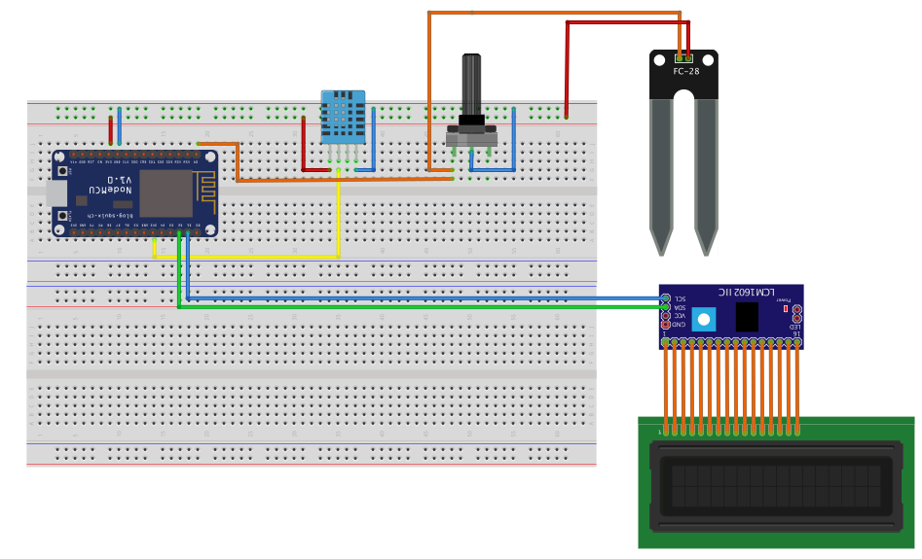

Ilustración 5. Esquemático de conexiones

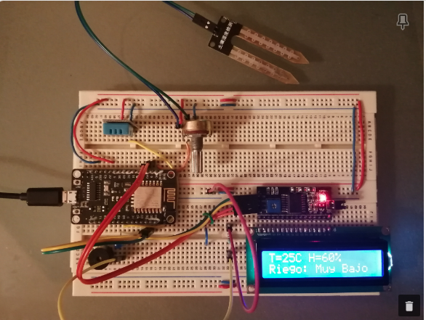

Ilustración 6. Muestra prototipo